МІНІСТЕРСТВО ОСВІТИ І НАУКИ УКРАЇНИ

КРЕМЕНЧУЦЬКИЙ НАЦІОНАЛЬНИЙ УНІВЕРСИТЕТ

ІМЕНІ МИХАЙЛА ОСТРОГРАДСЬКОГО

Навчально-науковий інститут електричної інженерії

та інформаційних технологій

КАФЕДРА АВТОМАТИЗАЦІЇ ТА ІНФОРМАЦІЙНИХ СИСТЕМ

ЗВІТ

З ЛАБОРАТОРНИХ РОБІТ

З НАВЧАЛЬНОЇ ДИСЦИПЛІНИ

«WEB-програмування»

Виконав студент групи КН-23-1

Люлін Владислав Олександрович

Перевірив старший викладач кафедри АІС Притчин О. С.

КРЕМЕНЧУК 2025

**Лабораторна робота №8**

**Тема:** Використання блокового верстання для створення макета WEB-сторінки

**Мета:** Ознайомлення та вивчення принципів використання блокового верстання для створення макета WEB-сторінки.

**Виконання завдання лабораторної роботи:**

Створити WEB-сайт за поданим макетом на самостійно обрану тему, використовуючи властивості, описані у теоретичній частині

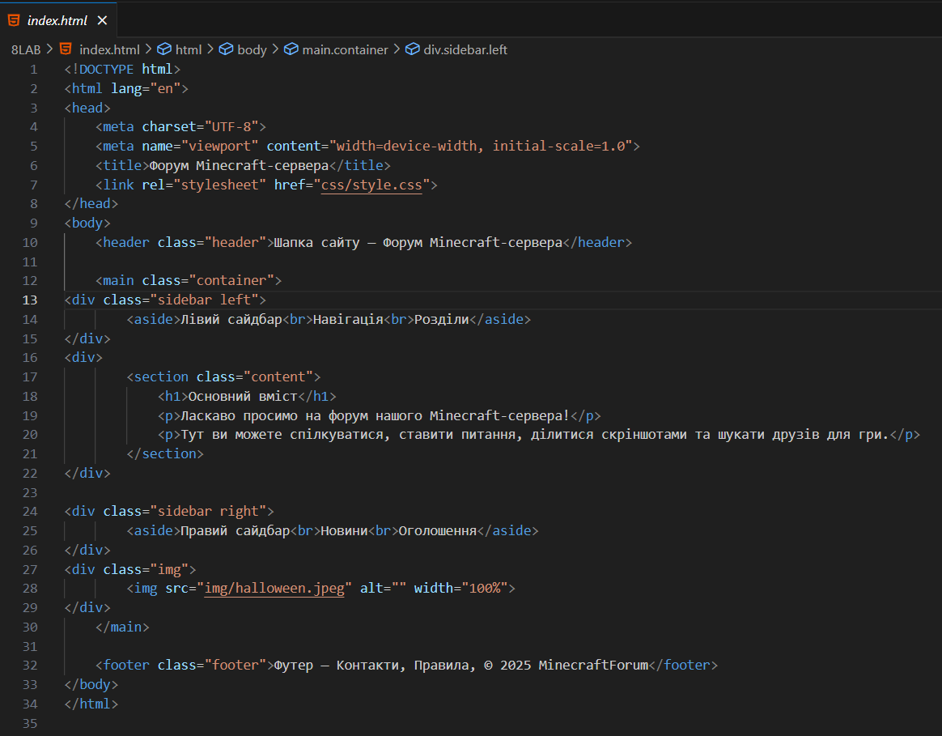

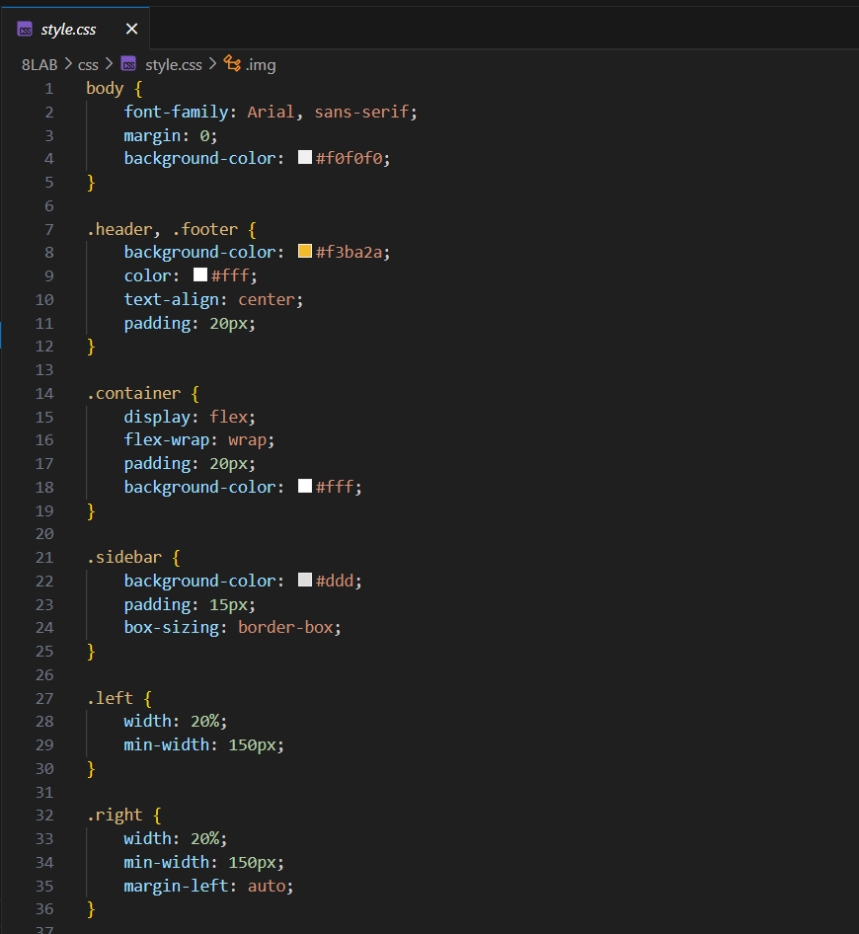

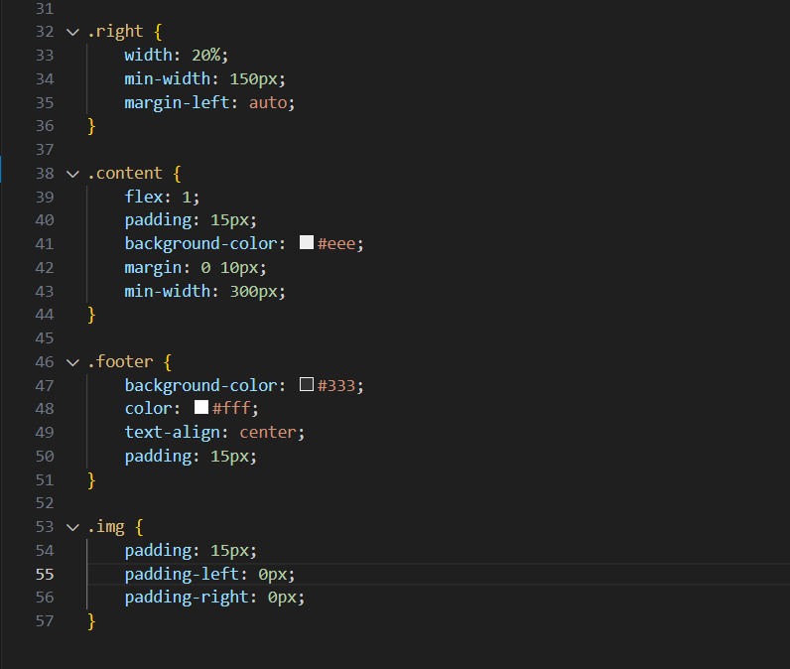

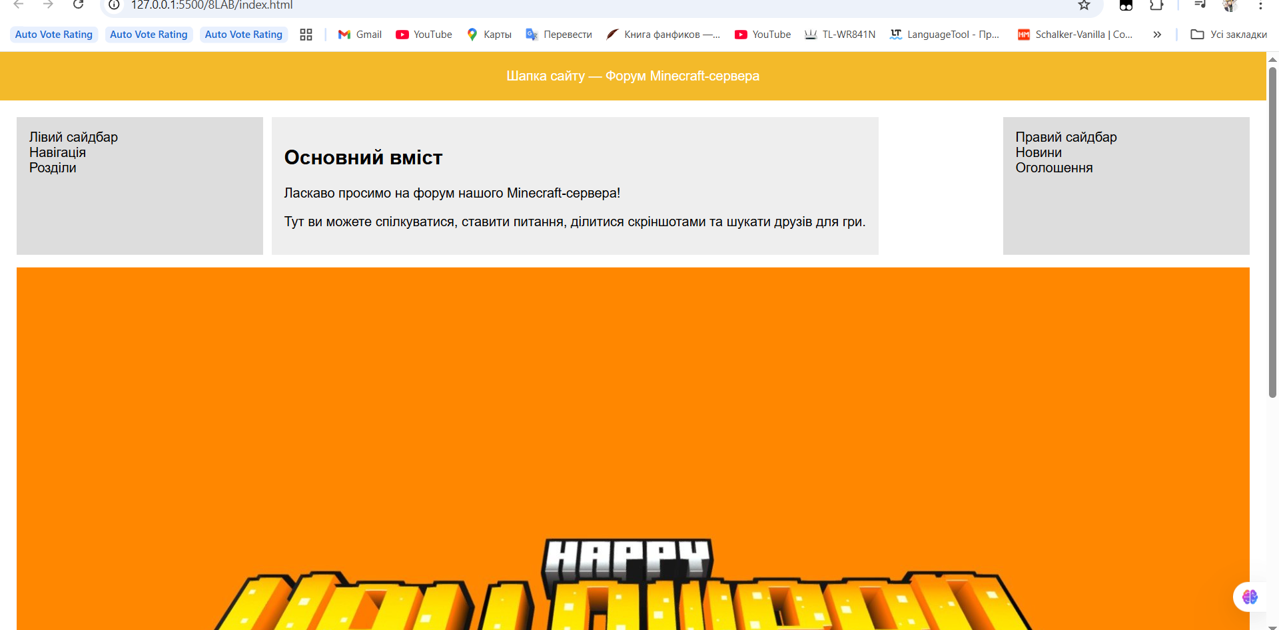

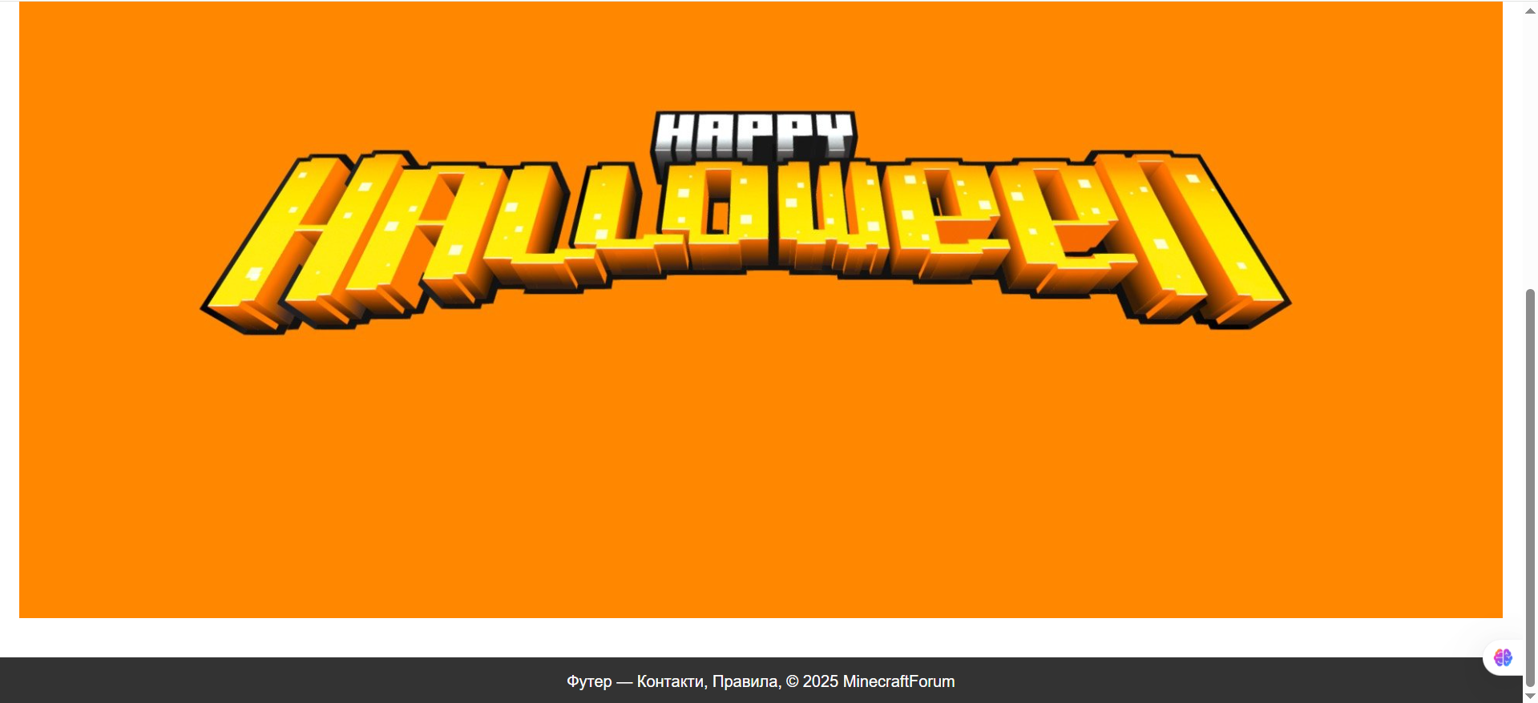

**Висновок:** Я ознайомився та вивчив принципи використання блокового верстання для створення макета WEB-сторінки.